Family Math Studio Lección 2.9 · 6.DS.6c

Describir datos con la desviación media absoluta
Hallar la desviación media absoluta para mostrar qué tan separados están los datos.
Nombre Fecha

La chispa de hoy
Una tienda de la esquina entrega comestibles. Cuatro entregas tardaron 6, 8, 10 y 12 minutos. La media es 9 minutos. ¿Más o menos qué tan lejos de 9 está una entrega típica? Primero adivina: ¿la distancia típica es de más de 4 minutos o de menos?
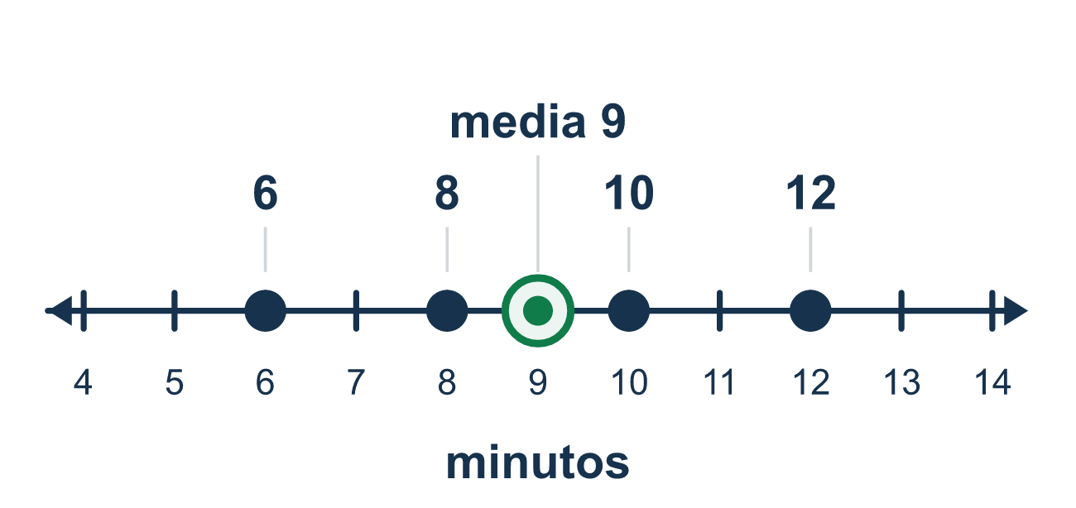
Nuestro modelo de clase: la DMA, la distancia promedio

Inténtalo
Resuélvelo en papel. Escribe una respuesta en cada línea.
- ¿Qué te dice la desviación media absoluta (DMA) sobre un conjunto de datos?
A. Qué tan lejos están los valores de la media, en promedio B. El valor del medio C. El valor que más aparece D. El valor mayor menos el menor
Mi respuesta
- La media de un conjunto de datos es 10. ¿Qué tan lejos está el valor 14 de la media?
A. 24 B. 4 C. 10 D. 14
Mi respuesta
- Las desviaciones absolutas de un conjunto de datos son 4, 0, 2, 2. ¿Cuál es la DMA?
A. 8 B. 4 C. 2 D. 0
Mi respuesta
- Los datos son 6, 12 y 18, y la media es 12. ¿Cuál es la DMA?
A. 4 B. 12 C. 6 D. 0
Mi respuesta
- Los datos son 2, 2, 6, 10 y la media es 5. ¿Cuál es la DMA?
A. 12 B. 3 C. 5 D. 8
Mi respuesta
- ¿Qué conjunto de datos tiene la DMA menor?
A. 5, 20, 35 B. Tienen la misma DMA C. No se pueden comparar las DMA D. 20, 21, 22
Mi respuesta

Conversen
¿Una distancia a la media puede ser negativa?

Misión en casa
Elijan cuatro precios en dólares enteros de un recibo. Hallen su media juntos. Luego digan qué tan lejos está cada precio de la media. ¿La DMA es pequeña o grande?

Si se atoran, pregunten
- ¿Cuál es la media primero? La necesitamos antes que nada.
- ¿Qué tan lejos está cada número de la media? Cuenta la distancia.
- ¿Esta MAD es pequeña o grande? ¿Qué dice eso sobre los datos?

Hazlo en pantalla

Escanea o escribe el enlace. La misma lección, con pistas. eduwonderlab.com/lessons/2-9/homework.html
¿Cómo te sentiste? (opcional) ☐ Difícil ☐ Voy mejorando ☐ Lo entendí

Family Math Studio · Para adultos Lección 2.9 · 6.DS.6c

Respuestas y notas para conversar
Describir datos con la desviación media absoluta

Lo que aprende tu estudiante
Esta noche encontramos la desviación media absoluta (MAD): la distancia promedio de cada número a la media. Nos dice qué tan separados están los datos.

Respuestas
Pidan a su estudiante que explique antes de mirar.
- A. Qué tan lejos están los valores de la media, en promedio. La DMA dice qué tan lejos están los valores de la media, en promedio. Entonces la respuesta es: Qué tan lejos están los valores de la media, en promedio.
- B. 4. La distancia es 14 − 10 = 4.
- C. 2. 4 + 0 + 2 + 2 = 8 y 8 ÷ 4 = 2.
- A. 4. Las distancias son 6, 0, 6. Su suma es 12 y 12 ÷ 3 = 4.
- B. 3. Las distancias son 3, 3, 1, 5. Su suma es 12 y 12 ÷ 4 = 3.
- D. 20, 21, 22. Los valores 20, 21, 22 están cerca de su media, así que tienen la DMA menor.

Conversen
¿Una distancia a la media puede ser negativa?

Cuando se atoren, pregunten
- ¿Cuál es la media primero? La necesitamos antes que nada.
- ¿Qué tan lejos está cada número de la media? Cuenta la distancia.
- ¿Esta MAD es pequeña o grande? ¿Qué dice eso sobre los datos?

Eviten decir
- Deja los signos de menos cuando saques el promedio de las desviaciones.
- Una media más grande significa una MAD más grande.
- Puedes saltarte la media y solo adivinar la dispersión.

Misión en casa
Elijan cuatro precios en dólares enteros de un recibo. Hallen su media juntos. Luego digan qué tan lejos está cada precio de la media. ¿La DMA es pequeña o grande?

